KHAI MẠC HỘI THI
GIÁO VIÊN DẠY GIỎI CẤP QUẬN BẬC HỌC MẦM NON
NĂM HỌC 2020-2021
Căn cứ Thông tư 22/2019/TT-BGDĐT ngày 20 tháng 12 năm 2019 của Bộ Giáo dục và Đào tạo về Ban hành Quy định về Hội thi giáo viên dạy giỏi cơ sở giáo dục mầm non;
Nhằm nâng cao chất lượng chuyên môn là một trong những mục tiêu, nhiệm vụ quan trọng của toàn ngành giáo dục cũng như của mỗi đơn vị. Tạo điều kiện để giáo viên phát huy năng lực sư phạm;cùng nhau học tập, trao đổi kinh nghiệm giảng dạy, tổ chức lớp học, khai thác và sử dụng sáng tạo, hiệu quả phương tiện, đồ dùng dạy học;
Đồng thời tuyển chọn và công nhận giáo viên đạt danh hiệu “Giáo viên dạy giỏi bậc học mầm non Quận 3”; nhân rộng các điển hình tiên tiến, tạo động lực phát triển cho các đơn vị mầm non trong Quận 3;
Phòng Giáo dục và Đào tạo Quận 3 tổ chức hội thi giáo viên dạy giỏi cấp Quận bậc học Mầm non năm học 2020-2021.
Thành phần tham dự
- Thầy Phạm Đăng Khoa - Quận Ủy viên - Trưởng phòng Giáo dục và Đào tạo Quận 3
- Cô Nguyễn Thị Mỹ Dung - Phó Trưởng phòng Giáo dục và Đào tạo - Trưởng ban tổ chức
- Cô Nguyễn Thị Lan - Chuyên viên - Phòng Giáo dục và Đào tạo
- Cô Văn Thanh Thảo - Chuyên viên - Phòng Giáo dục và Đào tạo
- Ban Giám khảo hội thi cùng toàn thể quý Thầy/Cô Ban giám hiệu các trường mầm non (CL-NCL) và Chuyên biệt Tương Lai
- Đặc biệt là sự hiện diện của 134 giáo viên tham dự Hội thi giáo viên dạy giỏi cấp Quận năm học 2020-2021
Thời gian: Lúc 8h00 ngày 11 tháng 01 năm 2021
Địa điểm: Tại trường Mầm non Hoa Mai

SAU ĐÂY LÀ MỘT SỐ HÌNH ẢNH CỦA BUỔI KHAI MẠC
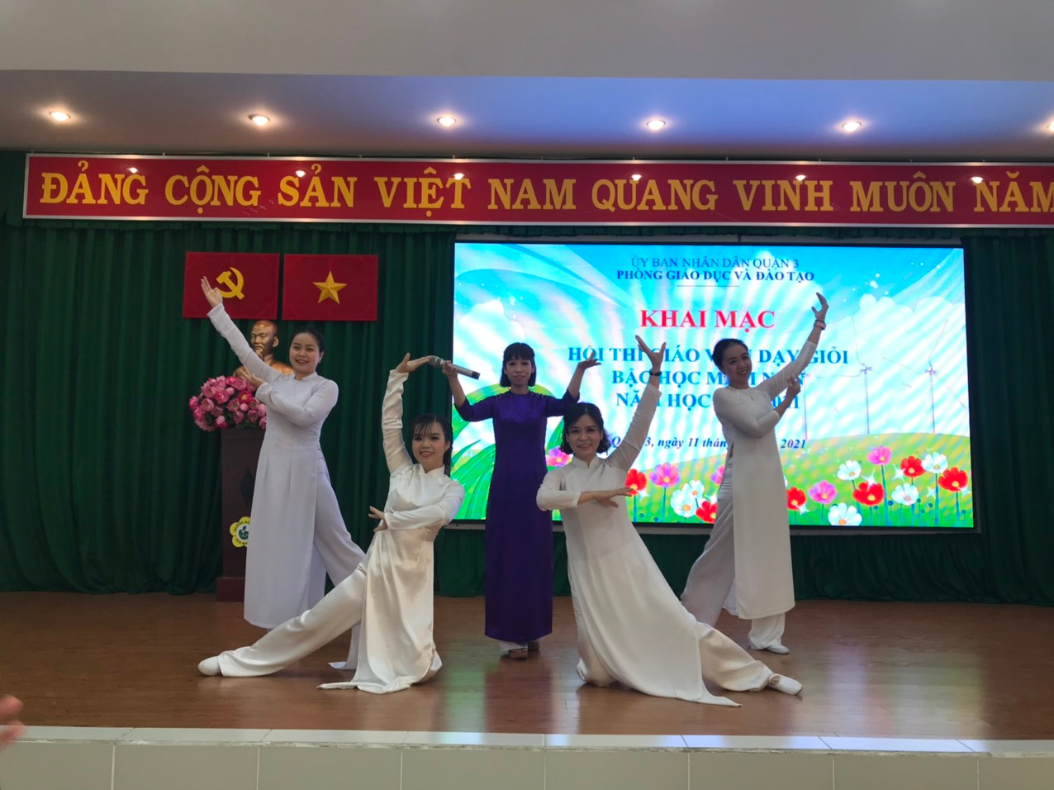
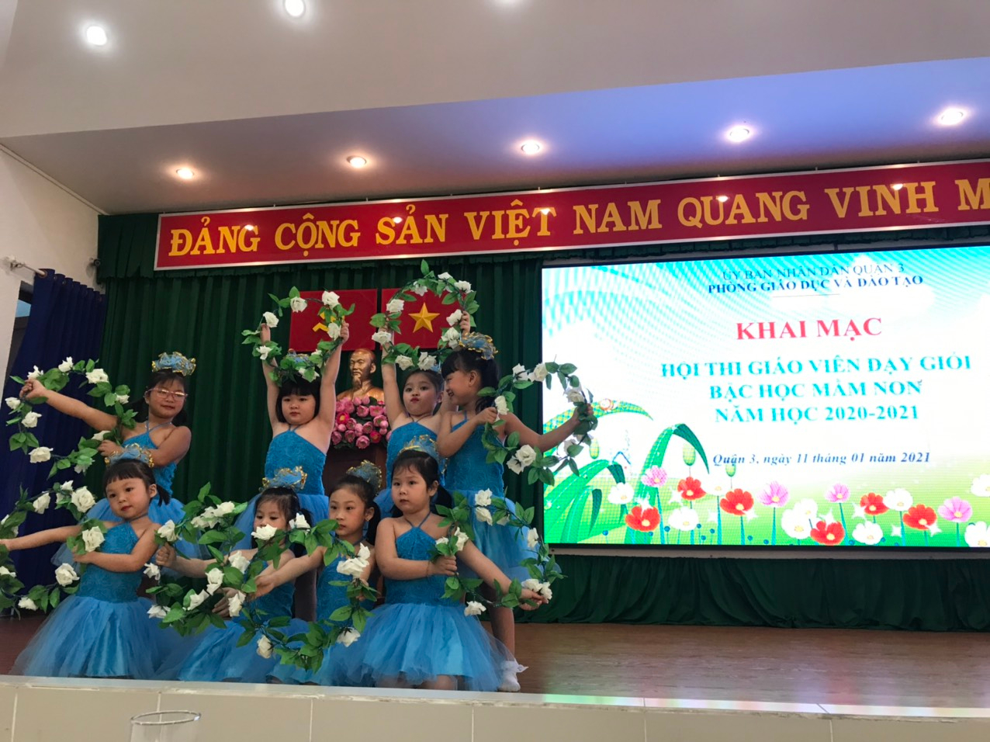

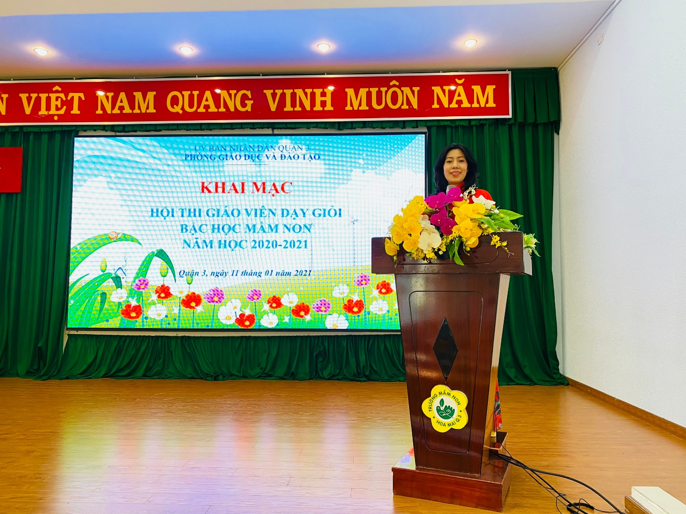
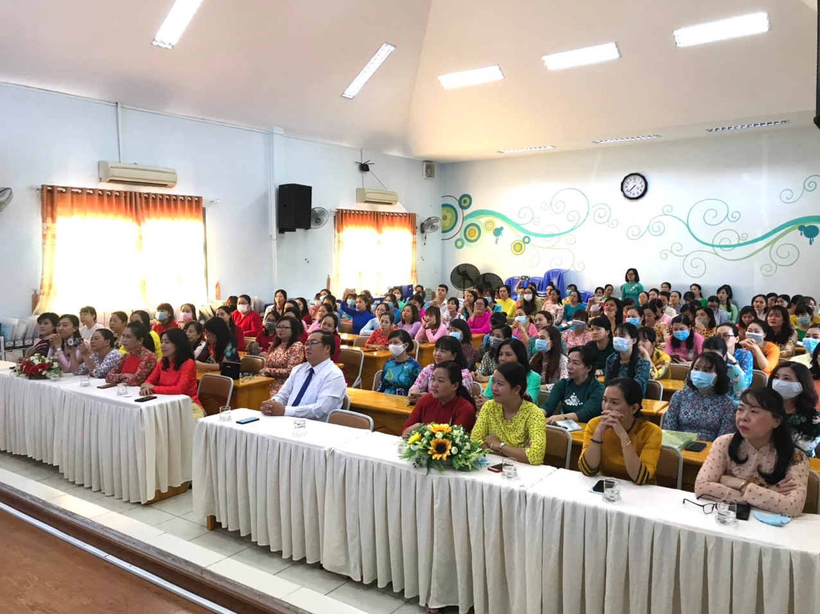
Cô Nguyễn Thị Mỹ Dung - Phó Trưởng phòng Giáo dục và Đào tạo - Trưởng ban tổ chức phát biểu khai mạc Hội thi

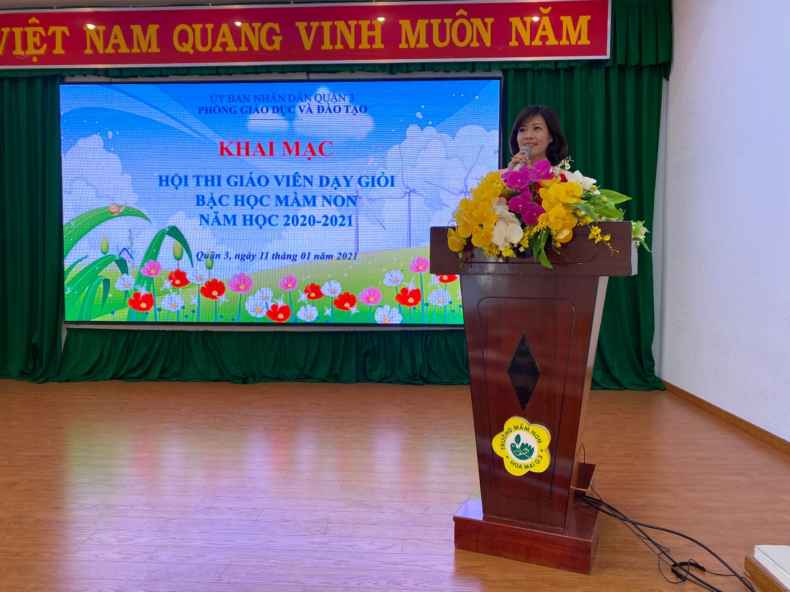
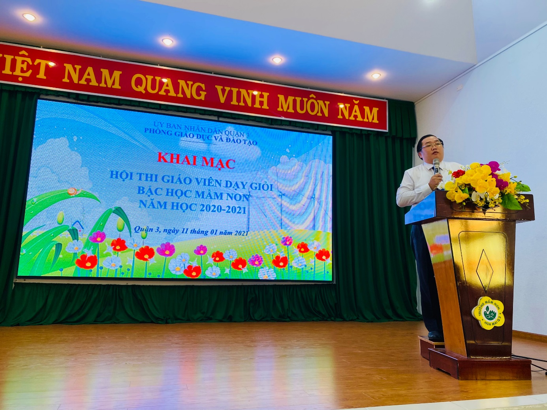
Thầy Phạm Đăng Khoa - QUV- Trưởng phòng Giáo dục và Đào tạo phát biểu chỉ đạo Hội thi

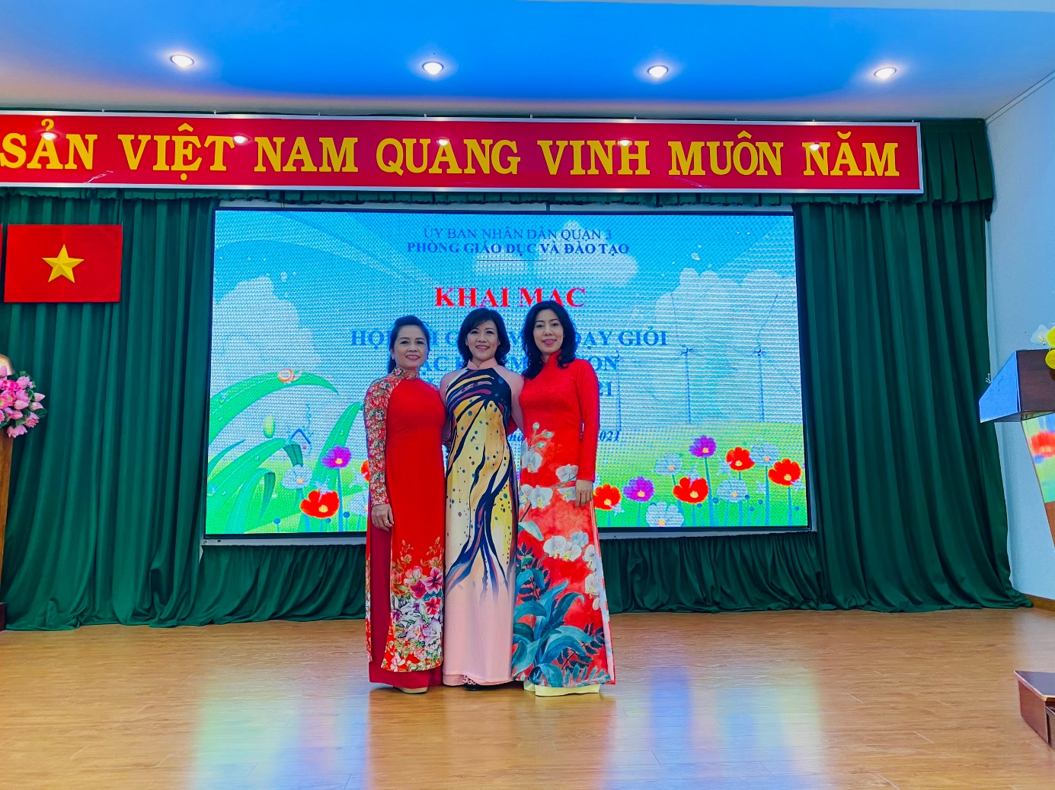
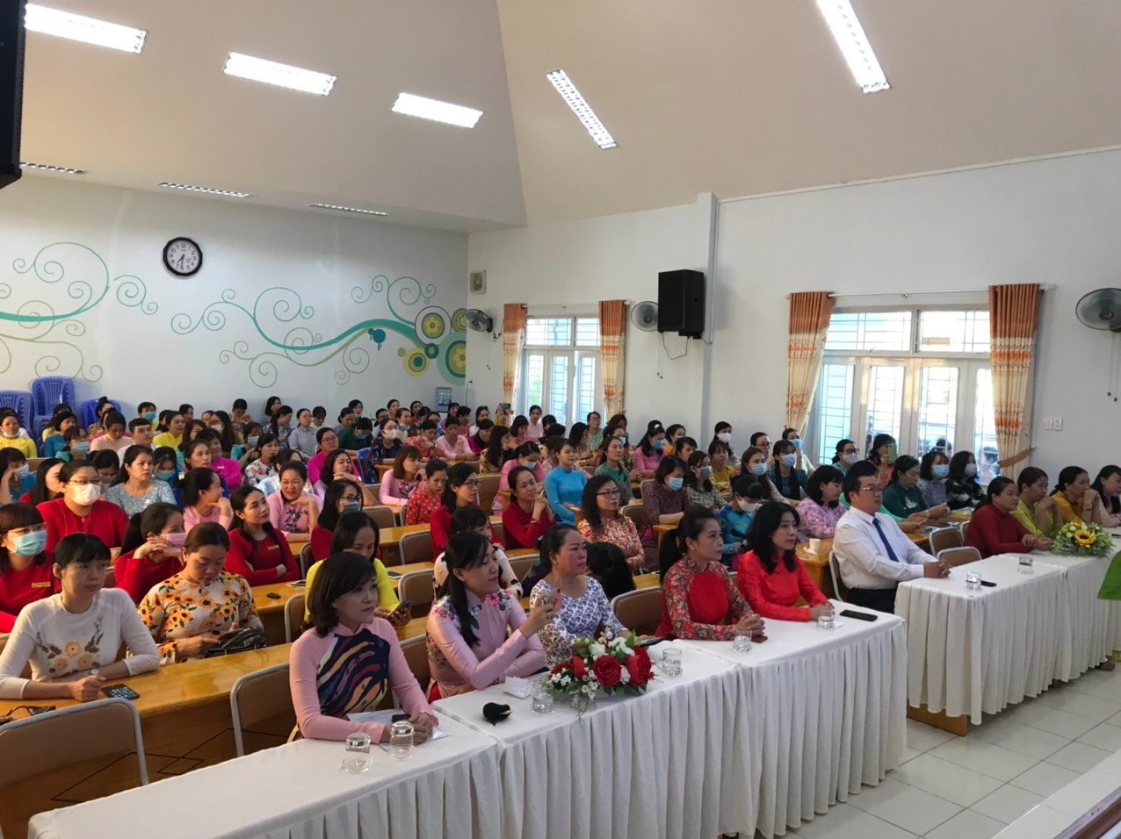
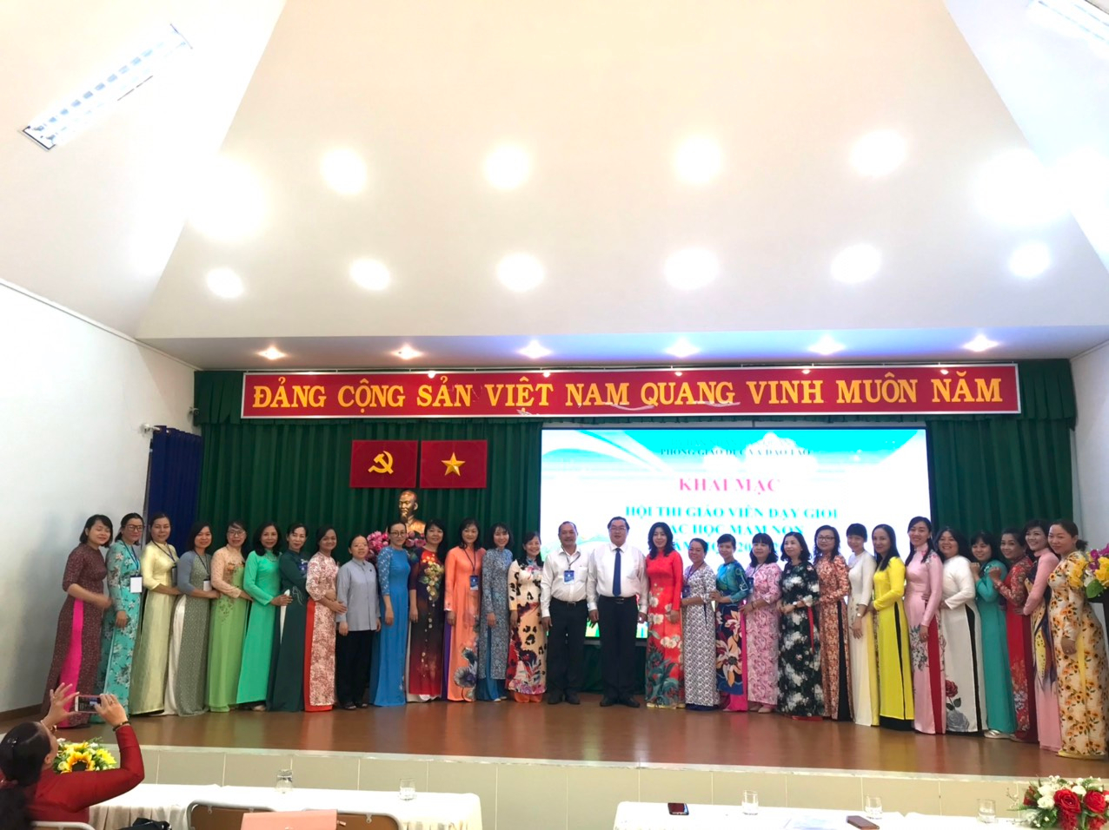
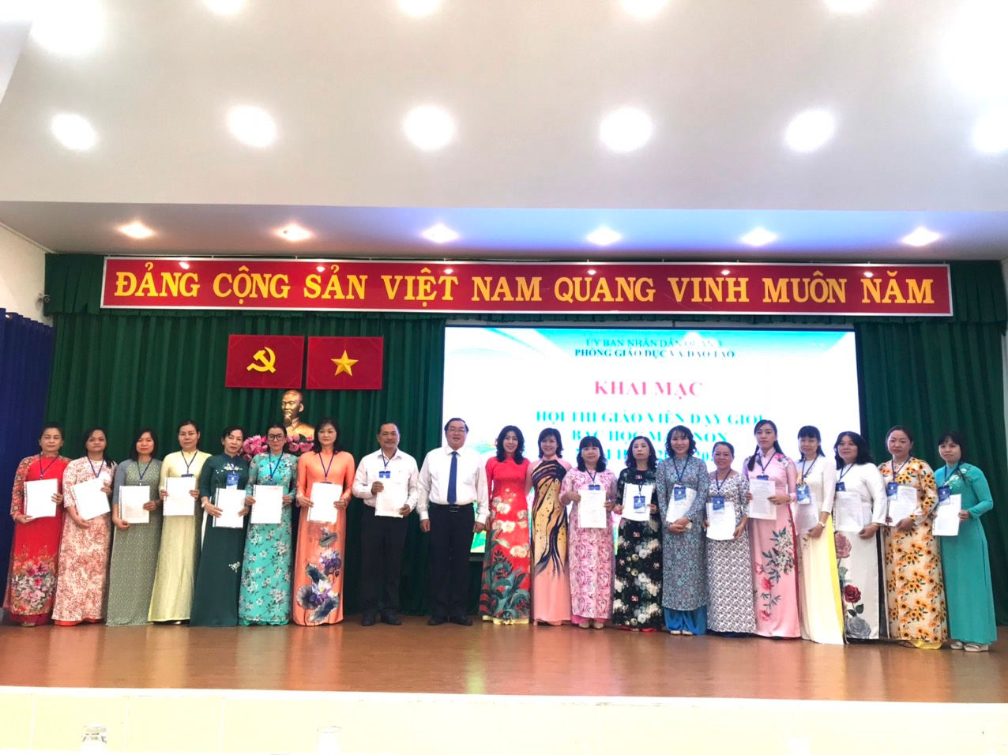

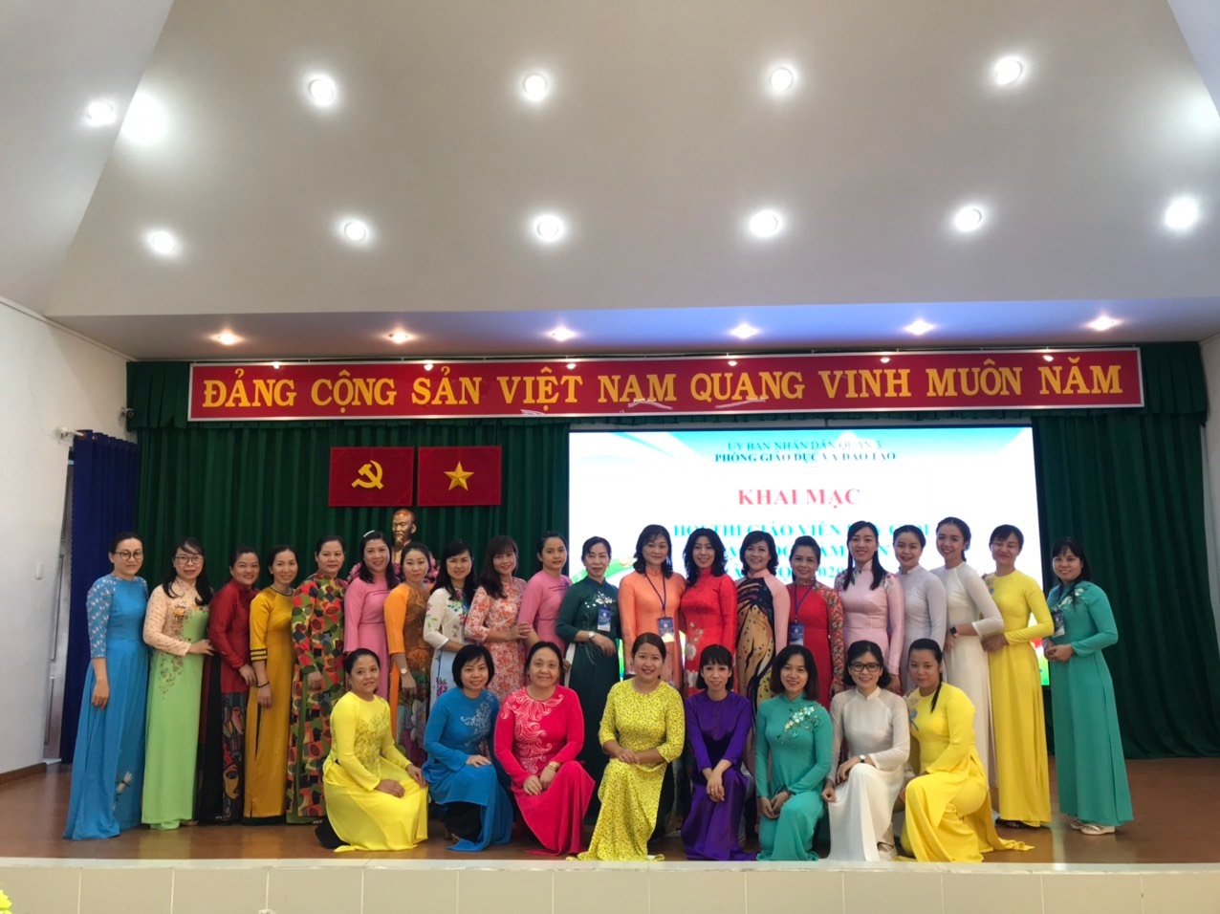
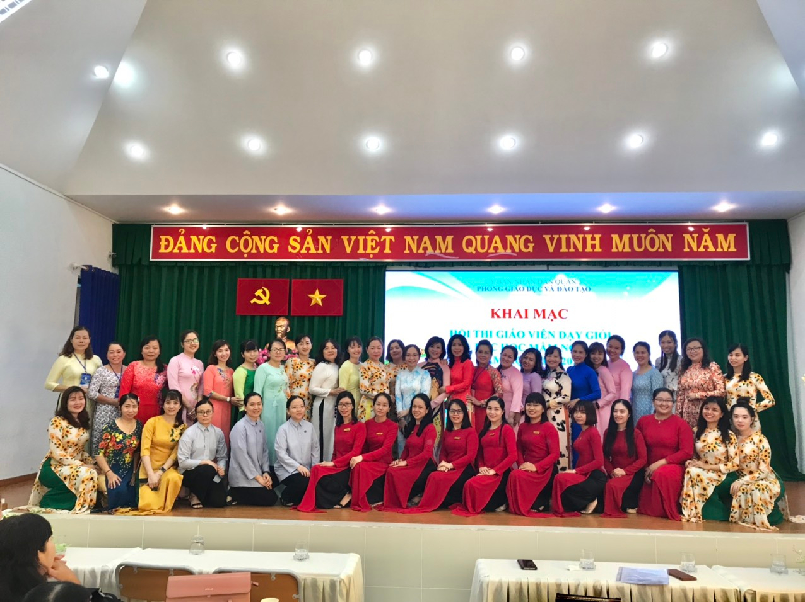
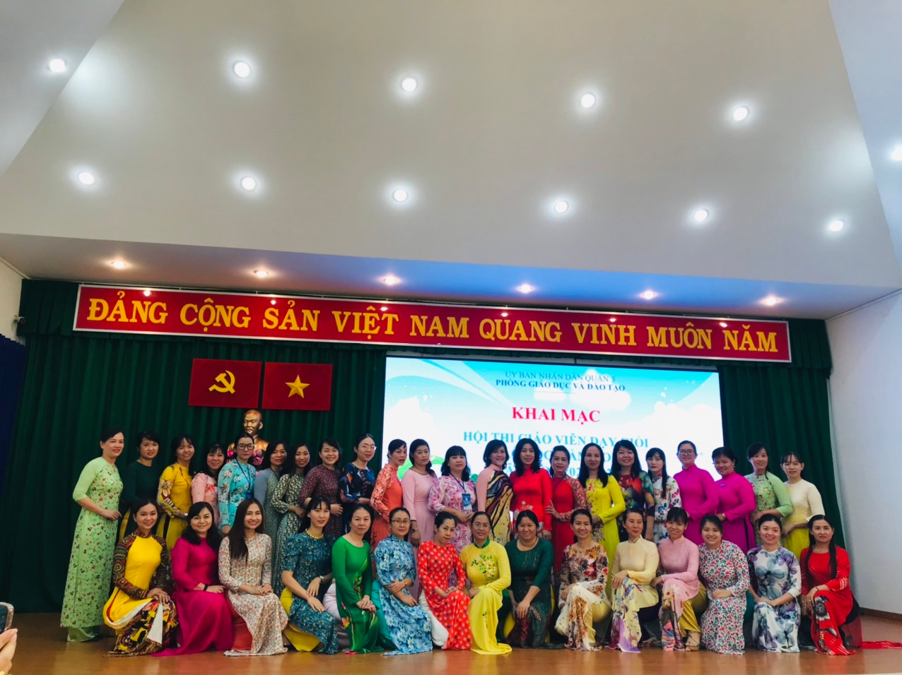
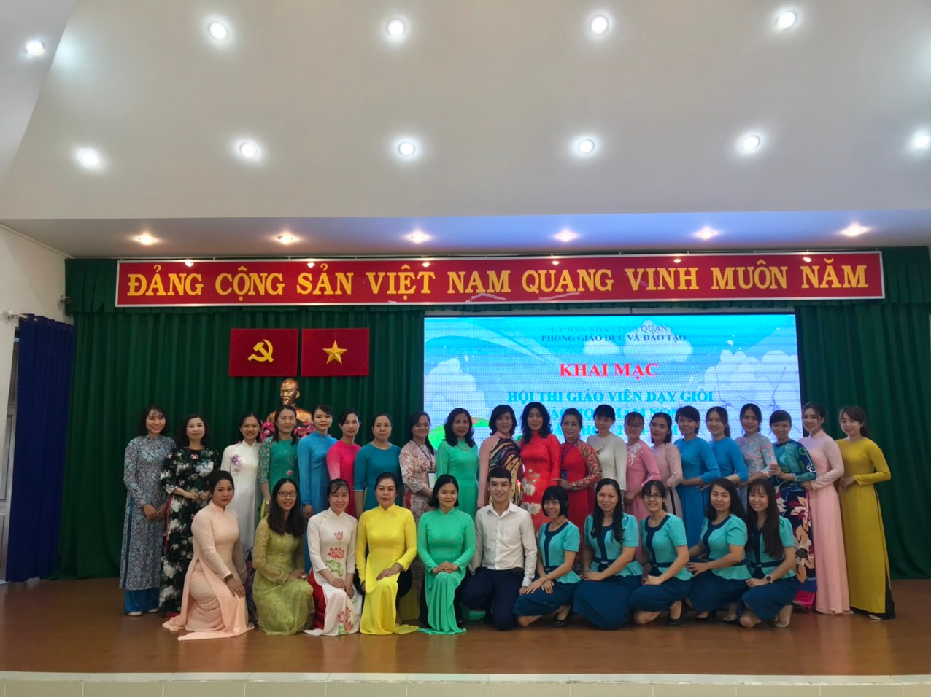
CHÚC HỘI THI THÀNH CÔNG TỐT ĐẸP

